东莞市道滘镇门楼牌制作、安装项目

需求书

一、项目概况

1.项目名称：东莞市道滘镇门楼牌制作、安装项目采购
2.采购项目编号：DJGACG2022009
3.采购单位：东莞市公安局道滘分局
4.预算金额：人民币壹拾捌万玖仟伍佰元整（¥189,500.00）
二、采购项目技术规格、参数及要求：
（一）货物要求
1、采购清单
项目 | 规格 | 数量 | 单位 | 备注
楼 牌 | 1100mm×600mm | 73 | 块
门牌/楼牌 | 350*250mm | 167 | 块
门牌 | 700*500mm | 32 | 块
单元牌 | 300mm×100mm | 980 | 块
主门牌 | 220mm×140mm | 4537 | 块
★备注：投标人必须根据上述数量进行投标总报价报价及分项报价，以上报价均需含税，设计，印刷，制作，配送，安装。
2、门牌尺寸规格。
建筑物楼牌（含党政机关等法定名称）
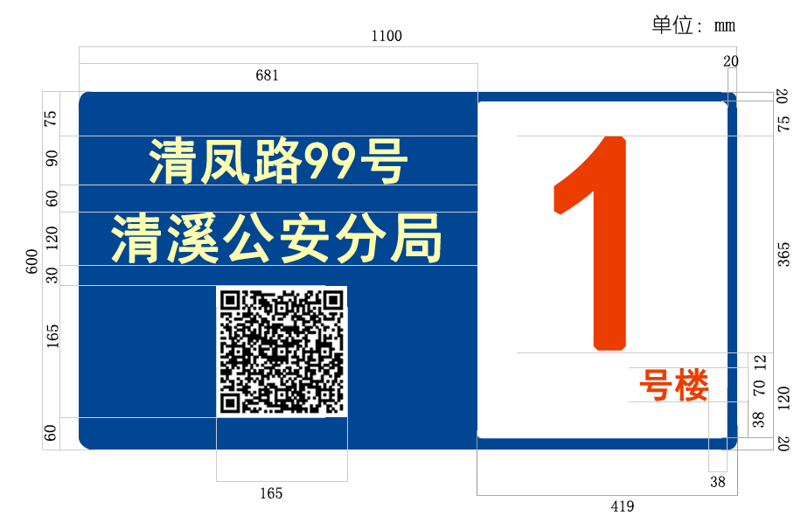
- 建筑物楼牌（含党政机关待特定名称）版面布局
（1）基板规格为1100mm×600mm, 厚度为1.5mm。
（2）左边区域规格681mm×600mm；右边区域规格419mm×600mm，边位线条规格20 mm。
（3）标准门牌内容字体距顶线距离75mm，二维码图样底线距底线60 mm，且位于左边区域水平中间位置。
（4）标准门牌内容字高90 mm，标准楼名标识文字字高120 mm，两者间距60 mm。若文字过多不能按上述规定执行，可根据美观需要适当调整。
（5）楼牌二维码规格165mm×165mm。
（6）阿拉伯数字楼号文字距上边位线75 mm，距下边位线120 mm；“号楼”文字字高70 mm，距右、下边位线38 mm。
建筑物楼牌（不含党政机关等法定名称）
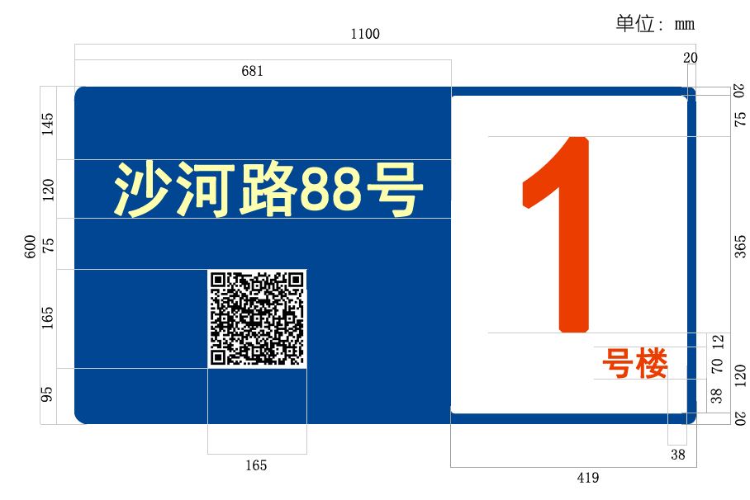
- 建筑物楼牌（不含党政机关待特定名称）版面布局
（1）基板规格为1100mm×600mm, 厚度为1.5mm。
（2）左边区域规格681mm×600mm；右边区域规格419mm×600mm，边位线条规格20 mm。
（3）标准门牌内容字高120 mm，距顶线距离145mm，距二维码顶部距离75mm，若文字过多不能按上述规定执行，可根据美观需要适当调整。
（4）楼牌二维码规格165mm×165mm，二维码图样底部距底线95 mm，且位于左边区域水平中间位置。
（5）阿拉伯数字楼号文字距上边位线75mm，距下边位线120 mm；“号楼”文字字高70 mm，距下边位线38 mm。
3、单元牌规格尺寸。
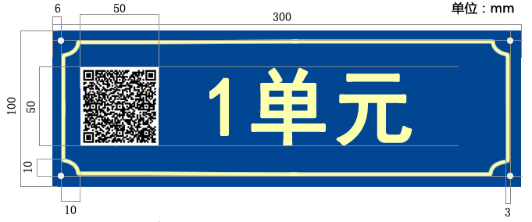
- 单元牌版面布局
（1）基板规格为300mm×100mm, 厚度为1.0mm。
（2）上、左、右、下边预留6mm边框距离。
（3）边框线采用3mm规格。
（4）单元数字采用阿拉伯数字，“单元”字样底部与二微码图案底线在同一水平线，文字垂直高度为50mm，且水平、垂直居中。
（5）单元牌二维码规格50mm×50mm，左边线与底边边框线的左端点对齐，且位于垂直居中位置。
4、主门牌规格尺寸。
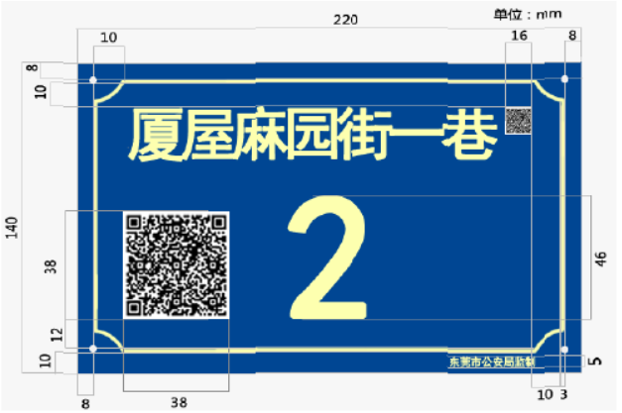
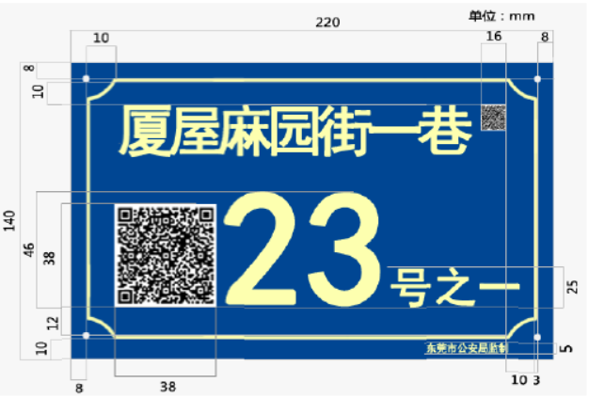
- 小门牌版面布局
（1）基板规格为220mm×140mm, 厚度为1.0mm。
（2）上、左、右边预留8 mm边框距离，下边预留10mm边框距离。
（3）边框线采用3mm规格。
（4）门牌号码下位距边框边线距离12 mm，阿拉伯数字字高46mm。“号之”文字垂直高度25mm。若文字过多不能按上述规定执行，可根据美观需要适当调整。
（5）省厅治安管理局二维码规格16mm×16mm；右边线与上边边框线的右端点对齐。
（6）门牌左下部分二维码规格38mm×38mm；左边线与底边边框线的左端点对齐。
（7）“东莞市公安局监制”字样的“制”字边位与底边边框线的右端点对齐；文字高度5mm，上下位置居中。
（二）材料规格
门牌基版应采用铝合金板，铝合金板表面要做好的防锈及防氧化处理，保证户外使用7年以上不生锈或氧化变色；反光膜底印刷黄绿色长余辉蓄光文字、号码、黄色线框，为了确保二维码使用寿命，在二维码上面盖光，二维码不能用不干胶粘贴；户（室）简址牌基板可采用PVC板、亚克力板等无机非金属材料或高分子材料；
基板性能要求符合《地名标志》（GB 17733-2008）第5.7条的性能要求；
门牌、楼牌、单元牌、户（室）全址牌基板表面应覆盖蓝色反光膜底，反光膜应符合《道路交通反光膜》（GB/T18833-2012）规定Ⅱ类及以上；
门牌、楼牌、单元牌、户（室）全址牌文字内容应采用长余辉蓄光材料制作，符合《地名标志》（GB 17733-2008）第5.8.2条的性能要求；
临时门牌采用正式门楼牌样式规格，可使用纸张打印后压膜；
（三）文字规格要求
1、门楼牌上的汉字应使用规范汉字书写。
2、门楼牌中的汉字应使用黑体字。文字端正，笔画清楚。排列整齐，间隔均匀，整体位置适中。
3、门楼牌使用的阿拉伯数字采用等线体。
（四）颜色规格
1、门楼牌背景颜色统一为蓝色，颜色规格为C:100 M:40 Y:O K:0。
2、楼牌中楼牌顺序号背景统一为白色。
3、楼牌中的顺序号、“号楼”、“栋”统一为红色，颜色规格为C:O M:100 Y:100 K:0。
4、门楼牌框线，统一为夜光色，颜色规格为C:15 M:O Y:30 K:0。
5、门楼牌汉字统一为夜光色（“号楼”、“栋”除外），颜色规格为C:15 M:O Y:30 K:0。
6、大、中、小号门牌、单元牌、户（室）全址牌和简址牌中的顺序号统一为夜光色，颜色规格为C:15 M:O Y:30 K:0。
7、门楼牌中二维码统一为白底黑色图案，黑色颜色规格为C:O M:O Y:0 K:100。
（五）制作要求
1、门楼牌的内容应采用丝网印刷凸出制作工艺。铝合金板表面应光滑、平整、没有伤痕、裂纹、污垢，要做好的防锈有防氧化处理，保证户外使用7年以上不生锈或氧化变色。
2、门楼牌生产过程中的二维码内容须真实、准确。
3、制作门楼牌的材料、制作工艺和门楼牌产品不应存在对人身造成任何伤害的潜在危险，以及对环境造成污染的潜在危险。
4、门楼牌制作企业应按照《地名 标志》（GB 17733-2008）第7条的要求。
5、门楼牌制作企业履行合同期间，镇街公安分局负责对大号、中号、小号门牌和楼牌等各规格成品进行随机抽取样品、按批次送检，抽检次数不低于一批次，小号门牌为必检规格（每批次送检同一规格门牌样品20张，镇街公安分局可根据各规格门楼牌制作数量，适当增加送检门楼牌规格及批次）。检测费用由门楼牌制作企业承担，检测单位统一为东莞市质量监督检测中心，检测项目主要包括：规格尺寸、耐盐雾腐蚀性能、耐湿热性能、耐高温性能和抗冲击性能等5个项目。东莞市质量监督检测中心对每批次送检的20张样品中随机抽取10张进行检测，并根据检验结果出具《检测报告》（一式三份，一份送市公安局备案，一份交送检的镇街公安分局，一份由镇街公安分局转交给门楼牌制作企业）。质检结果纳入项目验收依据，质检合格作为项目验收通过的必要条件。
（六）门楼牌安装
1、基本要求
（1）门楼牌安装应统一、规范，位置明显、醒目，不能遮挡，便于识别。
（2）门楼牌安装应采用附着式，如钉挂、粘贴、镶嵌等方式，固定应牢固可靠，不易脱落、不易破坏，其附着的房屋建筑应具有一定刚性。
（3）钉挂门楼牌应在门楼牌的右上装钉位置使用钉子。
（4）门楼牌的安装及更换不应损坏房屋建筑的外观。
2、类型
（1）机关、团体、企事业单位，以及住宅区、工业区、商业区等具有两个以上建筑物的建筑群正门按照就大不就小原则，安装大号或中号门牌;旁门安装按照就大不就小原则，安装大号、中号或小号门牌;结构相对独立的建筑物，包括小商（工）业楼、住宅楼和农村的自建楼房等建筑物安装小号门牌。
（2）机关、团体、企事业单位内，以及建筑群内相对独立的楼宇，安装楼牌。
（3）临路、街、巷的户（室），安装户（室）全址牌；2层以上的户（室）或者地下室，安装户（室）简址牌。
（4）建筑物临路、街、巷的店铺，按照编制的标准地址，安装小号门牌或者户（室）全址牌。
3、安装位置
（1）门牌原则上安装在面对正门的右侧，下边缘距地面2.1m 处；不便安装的，可安装在门左侧位置，或者正门门楣上方中间，下边缘距门框上沿3～5cm。
（2）楼牌原则上安装在楼房临主干道、繁华街道及便于查找的一侧，楼宇有3个以上（含3个）单元的，应在楼体两侧分别安装一块楼牌；楼牌安装在2-3层之间，被其他建筑物遮挡的，安装在3—4层之间，也可安装在4—5层之间。
（3）单元牌安装在楼门单元出入口上方中间位置，下边缘距门框上沿3～5cm。
（4）户（室）全址牌原则上安装在面对正门的右侧，下边缘距地面2.1m处；不便安装的，可安装在门左侧位置，或者正门门楣上方中间，下边缘距门框上沿3～5cm；户（室）简址牌安装在正门门楣上方中间，下边缘距门框上沿3～5cm。
（5）同一道路、街巷的门牌或同一住宅区的楼牌，应安装在同一水平线上。
（6）门楼牌安装时遇有其他特殊情况，由派出所根据实际情况确定安装位置。
三、服务要求
1、供货商提供的货物须不低于需求书的技术参数要求。
2、投标报价包括各项税费及项目过程中其它不可预见费用等项目相关的一切费用。
3、本合同货物的质保期为：7年，自货物交付并经甲方验收合格之日起算。质量保修期内发生质量问题，全部由乙方负责。乙方怠于或拒绝履行的，甲方可委托第三方代为履行，发生的费用及损失由乙方承担。
四、结算方式
1、验收合格且收到中标供应商发票之日起10个工作日支付合同全款。（开具的发票单位名称、金额必须与中标方中标公司名称、金额相一致）。
2、付款方式：本项目以人民币货币支付给中标供应商，以转账的方式支付。
五、投标人资格与资质的要求：
1、须为在中华人民共和国境内登记注册的具有独立承担民事责任能力的法人或其他组织。
2、未被列入“信用中国”网站(www.creditchina.gov.cn)“记录失信被执行人或重大税收违法案件当事人名单或政府采购严重违法失信行为”记录名单；不处于中国政府采购网(www.ccgp.gov.cn)“政府采购严重违法失信行为信息记录”中的禁止参加政府采购活动期间。（以投标截止日当天在“信用中国”网站（www.creditchina.gov.cn）及中国政府采购网(www.ccgp.gov.cn)查询结果为准，如相关失信记录已失效，投标人需提供相关证明资料）。
3、符合《中华人民共和国政府采购法》第二十二条规定。
4、凡两家或以上供应商参加同一项目的采购，有如下情况的，一经发现，将视同串标处理：①为同一法定代表人的；②为同一股东控股的；③其中一家公司为其他公司最大股东的。
5、本项目不接受联合体投标。
六、招标废标条件
在招标采购中，出现下列情形之一的，应予废标：
1.符合专业条件的供应商或者对招标文件作实质响应的供应商不足一家的；
2.出现影响采购公正的违法、违规行为的；
3.投标人的报价均超过了采购预算或最高限价，采购人不能支付的；
4.因重大变故，采购任务取消的。
5.投标文件未按规定签名、盖章的。
废标后，采购人应当将废标理由通知所有投标人。
七、最高限价及定标方式
1.最高限价：¥189,500.00（即报价不得高于最高限价）。
2.定标方式：采用最低价中标法确定成交候选人，通过采购人资格性和符合性审查的前提下，以提出最低报价的供应商为成交候选人。最低报价相同的，采用随机摇珠的方式确定成交候选人。
八、投标文件密封和标记
1、投标文件密封封口处须加盖投标单位公章，否则其投标将被拒绝。
2、所有信封（包括内外层信封）均应：
（1）清楚标明递交至：东莞市道滘镇粤晖路246号
（2）注明采购编号：DJGACG2022009
项目名称：东莞市道滘镇门楼牌制作、安装项目和“在2022年11月24日15时30分（24小时制）之前不得启封”的字样。
3）清楚标明投标人名称。
3、如果外层信封未按本条要求加写标记和密封，招标人或招标代理机构对误投或过早启封概不负责。

九、投标截止时间

1、本项目递交投标文件的截止时间为【2022年11月24日15时30分（24小时制）】。

2、招标人将拒绝并原封退回截止期后收到的任何投标文件。
3、投标会议签到和开标时须由投标人的法定代表人或其授权代表参加，参加开标的代表携带法人证明书、授权委托书（法人参加除外）、有效的身份证准时参加开标会并签名报到，以证明其出席。

十、投标文件的修改与撤回

1、投标人在递交投标文件后，可以修改或撤回其投标，但投标人必须投标截止时间之前将修改或撤回的书面通知递交给招标代理机构。

2、投标人的修改或撤回通知应按规定编制、密封、标记和发送。
3、在投标截止时间之后，投标人不得对其投标做任何修改。
4、从投标截止时间至投标人在投标函格式中确定的投标有效期之间的这段时间内，投标人不得撤回其投标，否则其投标保证金被没收。
十一、开标
递交投标文件的截止时间后，招标人或招标代理对投标文件开启，并现场宣读投标报价，按定标方式确定中标人候选人。
十二、投标文件组成
投标文件组成包括但不限于：投标文件封面、投标函、投标承诺书、在经营活动中没有重大违法记录的书面声明、法定代表人授权委托书（如法人到会，无需委托书）、法定代表人身份证明、营业执照。投标文件未包括投标函、投标承诺书、在经营活动中没有重大违法记录的书面声明、法定代表人授权委托书（如法人到会，无需委托书）、法定代表人身份证明书、营业执照中的任何一项的为无效投标文件。

投标文件格式

投标文件

采购编号：DJGACG2022009
项目名称：东莞市道滘镇门楼牌制作、安装项目
采 购 人：
投 标 人： （盖公章）
递交地点：

在 2022年11月24日15时30分（24小时制）之前不得启封

注意：所有信封（包括内外层信封）均附本页。

一、报 价 函
致： 东莞市公安局道滘分局

1、根据你方采购项目编号为DJGACG2022009的东莞市道滘镇门楼牌制作、安装项目需求说明，我方愿意承担该项目，我方报价为人民币 拾 万 仟 佰 拾 元 角 分 （RMB 元）。
2、我方已详细审核采购公告和采购项目需求说明，包括有关附件。
3、一旦我方中标，我方保证签订的合同生效之日起 50 日工作日内完成供货，并在确认你方同意后进行验收。
4、我方承诺所提交的所有资料均真实有效，若有虚假，我方愿意接受按弄虚作假骗取中标的有关规定进行处理，并承担相应的法律责任。
5、除非另外达成协议并生效，本报价函将成为约束双方的合同文件的组成部分。

投 标 人： （盖公司法人公章）
单位地址：
法定代表人或授权代理人： （签章）
邮政编码： 电话： 传真：
日期： 年 月 日

(注：1、本投标函篇幅超过壹页的,须每页加盖投标人公司法人公章；本投标文件必须按规定的格式打印,手写、涂改无效。2、大写金额数字用“零、壹、贰、叁、肆、伍、陆、柒、捌、玖”填写)

二、投标承诺书
致：东莞市公安局道滘分局
本公司参加东莞市道滘镇门楼牌制作、安装项目（采购编号：DJGACG2022009）的政府采购活动，并声明：
本公司具备《中华人民共和国政府采购法》第二十二条资格条件，已清楚并能满足需求书和合同的所有要求及有关规定；并承诺参加本次政府采购活动中，如有违法、违规、弄虚作假行为，所造成的损失、不良后果及法律责任，一律由本公司承担。
特此声明！

投标人名称（加盖公章）：
日期：

三、在经营活动中没有重大违法记录的书面声明

致：东莞市公安局道滘分局
本公司参加 东莞市道滘镇门楼牌制作、安装项目（采购编号：DJGACG2022009）的政府采购活动，并声明：
本公司参加本采购项目政府采购前3年内在经营活动中没有因违法经营受到刑事处罚或者责令停产停业、吊销许可证或者执照、较大数额罚款等行政处罚。
特此声明！

投标人名称（加盖公章）：
日期：

四、法定代表人授权委托书

致：东莞市公安局道滘分局
本委托书声明：在下面签字的 （法定代表人姓名、职务）代表 （供应商名称）委托在下面签字的 （授权代表的姓名、职务）为本公司的合法代表人，就东莞市道滘镇门楼牌制作、安装项目（采购编号：DJGACG2022009）采购的相关服务的报价和合同的执行，以本公司的名义处理一切与之有关的事宜（须提供授权代表身份证复印件）。
本委托书于 年 月 日签字生效。

授权代表人身份证复印件（正、反面）粘贴处

投标人名称（加盖公章）：
法定代表人（签名或盖私章）：
授权代表（签名或盖私章）：
日期：

五、法定代表人身份证明书

致：东莞市公安局道滘分局
本证明书声明：注册于 （国家名称）的 （供应商名称）在下面签字的 （法定代表人姓名、职务）为本公司的合法代表人（须提供法定代表人身份证复印件）。
特此证明。

法定代表人身份证复印件（正、反面）粘贴处

投标人名称（加盖公章）：
法定代表人（签名或盖私章）：
日期：

